Имеешь долги за услуги ЖКХ?
01.02.2022
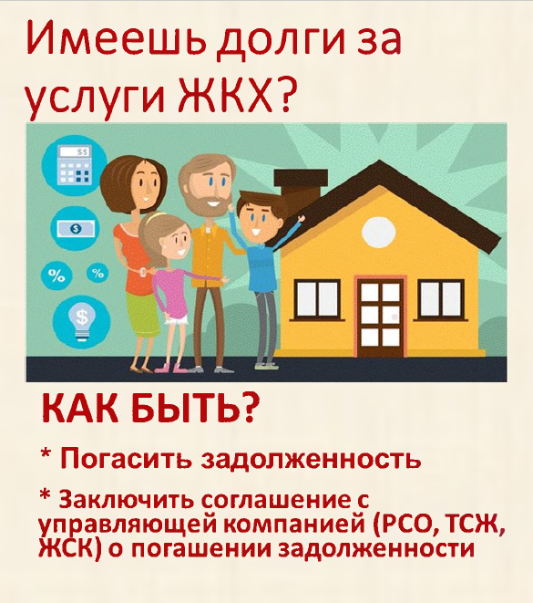

Адрес страницы: http://zyablikovo.mos.ru/housing-and-communal-services/news/detail/10590220.html
Управа района Зябликово города Москвы

